Министерство Образования, Культуры и Исследований

Молдавский Государственный Университет
Факультет Математики и Информатики
Департамент Информатики

Отчёт по предмету ,, 2D компьютерная графика ”

Научный руководитель: Г. Марин

Автор: студент группы I2102 (РУ), Жураковски Владислав

КИШИНЕВ – 2023
Постановка задачи:
Разработать программу на языке C++ с использованием Microsoft Visual C++, выполняющую построение двух диаграмм по исходным данным из текстового файла. Сравнить результаты построения программой и средствами Chart Wizard в MS Excel.
Выполненные шаги:

Выбор типов диаграмм:
Загружен MS Excel и вызван Chart Wizard.
Выбор двух диаграмм: одной с абсолютными показателями, другой с относительными.
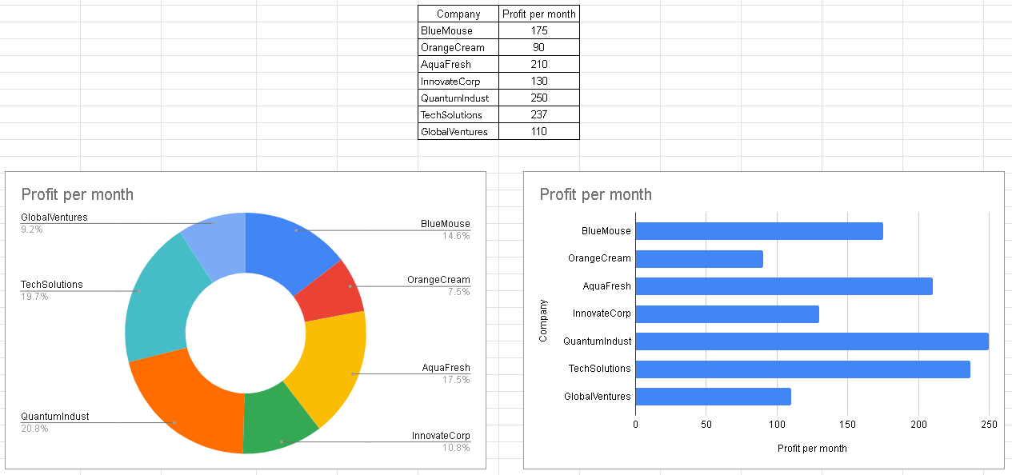

Подготовка исходных данных:
Подобраны исходные данные для диаграмм, представляющие собой перечень фирм с показателями прибыли.
Исходные данные занесены в текстовый файл в удобочитаемом виде (выровненные пробелами в виде таблицы).

Создание проекта в Microsoft Visual C++:
Создан проект приложения типа Single Document в Microsoft Visual C++.
Добавлен код для считывания данных из текстового файла.

Рисование диаграмм:
В методе OnDraw класса CChartDrawingView реализован код для рисования двух диаграмм по исходным данным из текстового файла.
Реализована диаграмма с абсолютными показателями, где компании представлены прямоугольниками в зависимости от их прибыли.
Реализован doughnut chart с относительными показателями, где каждая компания представлена сегментом кольцевой диаграммы в зависимости от ее прибыли относительно общей прибыли.

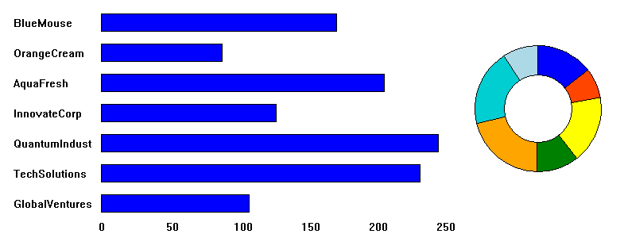

Сравнение результатов:
Построены те же диаграммы в MS Excel с использованием Chart Wizard.
Результаты программы и MS Excel сравнены на основе изображений.

Выводы: Разработанная программа на языке C++ успешно выполняет построение диаграмм по исходным данным из текстового файла. Сравнение результатов с MS Excel позволяет убедиться в корректности построения графиков и соответствии полученных изображений.

